○○○年度高教深耕計畫管考表
分項○、○○○○○○計畫

(○○○.○○.○○起日期〜○○○.○○.○○迄日期)

※方案執行成果總表（藍色字體標示者為範例資料）
方案 | 指標 | 指標項目  (請註明所對照校級指標編號) | 預期  績效 | 執行進度 | 未完成說明/困難
2.1博通以養軟實力，跨域共植巧實力
2.1.1全球公民，在地國際化 | 量化 | - 國際交流與國際志工：透過「MOSAIC 創客基地」、「MFMO 圓夢舞台」，以及國際領袖培育相關活動，逐年提升學生於國內與國外之國際交流及國際體驗之人數（全校學生百分比）。自-10B | 4% | 100%
 | 質化 | - 透過國際經驗交流/在地文化傳承之創客平臺營造參與，創造新的學習與體驗，培養創新創意能力。自-10A | 100% | 100%
 |  | - 建置與培訓在地文化外語導覽國際志工。自-10A | 100% | 100%
方案名稱 |  | 執行情形
2.1.1  全球公民，在地國際化（教學創新） | 1.  國際移動軟實力儲能計畫 | 機制作法：2M + C  - 「MOSAIC 創客基地」：透過「MOSAIC 創客基地」創造校園國際情境，提供多數未能親身探索海外的學生一個在校園中認識世界的平台。另外也透過此平台招募與培訓國際志工並結合 學生社團以更貼近學生的需求。  - 「MFMO 圓夢舞台」：透過「MFMO 圓夢舞台」提供學生探索世界的路徑與資源，進而鼓勵結合專業貢獻國際社會，歸國後透過分享激勵無國際經驗學生。
 |  | 成效檢核方式：活動問卷調查及意見回饋、國際活動參與、國際經驗分享。

具體成效：
- MOSAIC（摩賽克創客基地）：
日期 | 活動名稱 | 主講人 | 參與人數
3/5 | 德國訪問教授 Guillaume De  Meuter 舊城英語導覽解說 | 跨國趣社團導覽學員指導老師 呂艷齡 | 7
3/11~  3/14 | 摩賽克國際咖啡館 | 指導老師 呂艷齡 | 13
3/11 | 跨國週開幕：跨國趣一點通 | 指導老師 呂艷齡 | 13
3/13 | 世界餐桌 | 指導老師 呂艷齡 | 57
12/1~  4/25 | 108 上半年度蘭成迷走宜蘭舊城英語導覽：導覽員培訓 | Fulbrighters: Serena,  Hope, Lillian,Spencer,  Emma, Mariah  國際學生Rody  指導老師 呂艷齡 | 22
4/28 | 第三屆蘭成迷走宜蘭舊城英語導覽：導覽活動  （參與之被導覽者共來自九個  國家，且第一次與國際青年旅舍合作） | 蘭成迷走導覽人員  指導老師 呂艷齡 | 40
- 活動滿意度平均 4.73（五點量表）。
- 學生心得回饋：
  - 導覽者回饋：「這次的導覽活動因為對象是外國人，你必須用英語去導覽，有時也必須學著用他們的角度去思考，我覺得換位思考的練習很有趣。」
  - 外籍被導覽者回饋：「雖然下雨（在宜蘭屬正常現象），但能看到這麼多來自不同國家的人集結在一起並享受宜蘭舊城的美麗真的很酷！」
  - 導覽者回饋：「參加這個活動能夠挑戰自己，也可以站在喜歡的舞台上，還能增加對未來發展有幫助的經歷。」
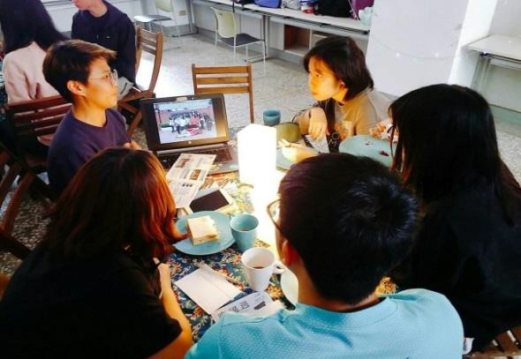 | 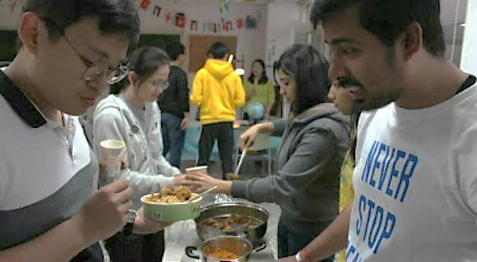
摩賽克國際咖啡館 | 世界餐桌活動
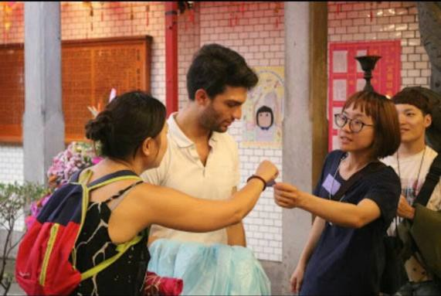 | 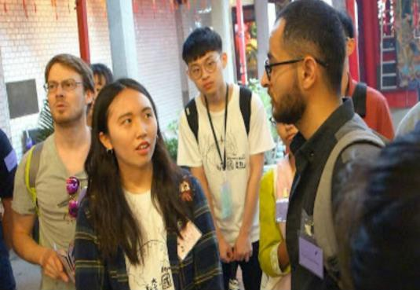
第三屆蘭成迷走宜蘭舊城英語導覽 | 第三屆蘭成迷走宜蘭舊城英語導覽
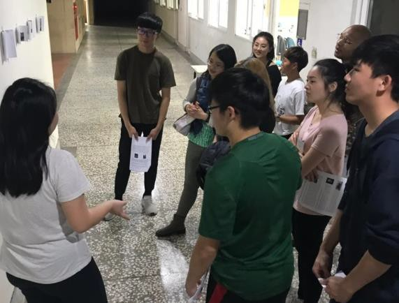 | 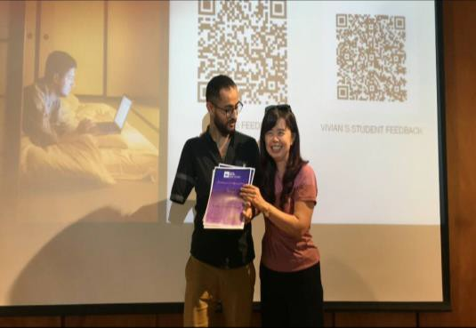
108 上半年度蘭成迷走宜蘭舊城  英語導覽：導覽員培訓 | 第三屆蘭成迷走宜蘭舊城  英語導覽頒獎儀式

 | 2. 國際領袖培育計畫 | 機制作法：  為擴展學生的國際視野、推動國際交流以及培養優秀的領導品格，邀請 Pacific Leadership Exchange 團隊加入，召募對國際交流活動及培養優秀領袖品格有興趣的學生。  藉由「全英文領導力研習營」及「延續性服務學習」認識跨文化、學習團隊合作及人際互動，培育國際化領導人才。其中領導力研習學習內容含五大主題：優質領導力(Quality leadership)、建立品格(Building character)、有效溝通(Effective communication)、衝突解決(Conflict resolution)、定義成功(Defining success)，藉由專題討論、認識跨文化、小組合作學習、參訪優秀企業、實地參與服務等活動，並透過全英文教學及討論來增強學生的英語溝通及表達能力。
 |  | 成效檢核方式：教學單元評量、活動滿意度調查、成果發表。

具體成效：
預計於 6/24~6/29 舉辦「國際領袖培育營」。
- 現階段「國際領袖培育營」事前準備工作：
  - 已召開6次英語營籌備會議，討論營隊的籌備、執行內容及管理工作。
  - 訓練20名學生為小組長，執行領導小組活動。
  - 學員人數還未確定，已報名學生48人，預計招募60名學員。
- 「國際領袖培育營」活動辦理後預定完成事項：
  - 完成分組英文專題報告。
  - 完成國際領袖培育計畫成果報告書。

※方案執行成果總表（各分項計畫不同方案請從另一頁開始）
方案 | 指標 | 指標項目  (請註明所對照部訂 / 自訂指標編號) | 預期  績效 | 執行進度 | 未完成說明/困難
○.○（子計畫名稱）
○.1.2 | 量化
 | 質化
方案名稱 |  | 執行情形
○.1.2  （註明所屬面向） |  | 機制作法：
 |  | 成效檢核方式：簡述檢核方式項目如：能力前後測比較、校內外競賽、學習作品展現案例、證照取得數…
 |  | 具體成效：
備註：
一、指標執行狀況
- 執行進度達100%者免填寫「未完成說明 / 困難」欄位，相關成果於執行情形敘明即可。
- 各方案指標項目除達成所訂預期績效，並應落實「自訂績效指標」中列出之指標。
- 上表各指標項目，請註明所對照部級績效指標之編號（如部訂○）；校級績效指標編號（如自訂○）。
- 各分項計畫可自列其他欲管考之指標項目（方案欄填寫「其他」）。
二、方案執行情形
- 各方案請註明所屬面向：落實教學創新、發展學校特色、提升高教公共性、善盡社會責任。
- 機制作法、具體成效填寫說明：
- 機制作法：該方案為達成特定目標所實施之各項執行策略（如透過修訂○○辦法、辦理幾場○○活動、開設○○門課程、成立○○群社群等方式）。
- 具體成效：證明該方案已達到目標之佐證資料（如評量前後測改變、競賽表現、學習作品展現案例等產出型之成果）；請盡量避免以過程性成果資料作為具體成效。
- 成效檢核方式：各方案於計畫執行前，應妥善規劃並落實該方案之成效檢核 / 評估機制，俾利後續具體成果資料蒐集建置。此部分資料，請各分項計畫於各項工作會議提出討論，並作為期末方案成效評估之檢核依據。
- 藍色字體標示者為範例資料。

